Corrigé
TP / Etude énergétique d’un pendule simple /T^{le} S
- Tableau de mesures.
i | t(s) | x(m) | y(m)
0 | 0,000 | -0,1330 | 0,0193
1 | 0,0500 | -0,1320 | 0,0182
2 | 0,1000 | -0,1260 | 0,0170
3 | 0,1500 | -0,1140 | 0,0125
4 | 0,2000 | -0,0898 | 0,00682
5 | 0,2500 | -0,0614 | 0,00341
6 | 0,3000 | -0,0307 | 0,000
7 | 0,3500 | 0,00227 | 0,000
8 | 0,4000 | 0,0295 | 0,00455
9 | 0,4500 | 0,0545 | 0,00909
10 | 0,5000 | 0,0716 | 0,0136
11 | 0,5500 | 0,0841 | 0,0170
12 | 0,6000 | 0,0864 | 0,0193
13 | 0,6500 | 0,0795 | 0,0170
14 | 0,7000 | 0,0659 | 0,0125
15 | 0,7500 | 0,0466 | 0,00682
16 | 0,8000 | 0,0193 | 0,00227
17 | 0,8500 | -0,0102 | -0,00114
18 | 0,9000 | -0,0409 | -0,00114
19 | 0,9500 | -0,0705 | 0,00114
20 | 1,000 | -0,0966 | 0,00682
21 | 1,050 | -0,1160 | 0,0125
22 | 1,100 | -0,1300 | 0,0159
23 | 1,150 | -0,1330 | 0,0193
24 | 1,200 | -0,1260 | 0,0159
25 | 1,250 | -0,1140 | 0,0125
26 | 1,300 | -0,0943 | 0,00795
27 | 1,350 | -0,0670 | 0,00114
28 | 1,400 | -0,0375 | -0,00114

i | t(s) | x(m) | y(m)
29 | 1,500 | 0,0239 | 0,00227
30 | 1,550 | 0,0500 | 0,00568
31 | 1,600 | 0,0693 | 0,0125
32 | 1,650 | 0,0818 | 0,0182
33 | 1,700 | 0,0864 | 0,0182
34 | 1,750 | 0,0807 | 0,0159
35 | 1,800 | 0,0705 | 0,0125
36 | 1,850 | 0,0500 | 0,00682
37 | 1,900 | 0,0261 | 0,00114
38 | 1,950 | -0,00455 | -0,00114
39 | 2,000 | -0,0341 | 0,000
40 | 2,050 | -0,0670 | 0,00227
41 | 2,100 | -0,0932 | 0,00568
42 | 2,150 | -0,1120 | 0,0136
43 | 2,200 | -0,1250 | 0,0159
44 | 2,250 | -0,1320 | 0,0193
45 | 2,300 | -0,1260 | 0,0170
46 | 2,350 | -0,1170 | 0,0125
47 | 2,400 | -0,0989 | 0,00795
48 | 2,450 | -0,0727 | 0,00341
49 | 2,500 | -0,0420 | 0,00114
50 | 2,550 | -0,0114 | 0,000
51 | 2,600 | 0,0182 | 0,00227
52 | 2,650 | 0,0443 | 0,00568
53 | 2,700 | 0,0648 | 0,0114
54 | 2,750 | 0,0795 | 0,0159
55 | 2,800 | 0,0841 | 0,0182
56 | 2,850 | 0,0807 | 0,0159
57 | 2,900 | 0,0705 | 0,0125

i | t(s) | x(m) | y(m)
58 | 2,950 | 0,0534 | 0,00795
59 | 3,000 | 0,0284 | 0,00341
60 | 3,050 | 0,000 | 0,000
61 | 3,100 | -0,0295 | -0,00227
62 | 3,150 | -0,0602 | -0,00114
63 | 3,200 | -0,0875 | 0,00455
64 | 3,250 | -0,1080 | 0,0102
65 | 3,300 | -0,1230 | 0,0148
66 | 2,950 | 0,0534 | 0,00795

D. Utilisation du tableur-grapheur (Regressi)
- Courbes x(t) et y(t).

- Courbes Vx(t) et Vy(t).
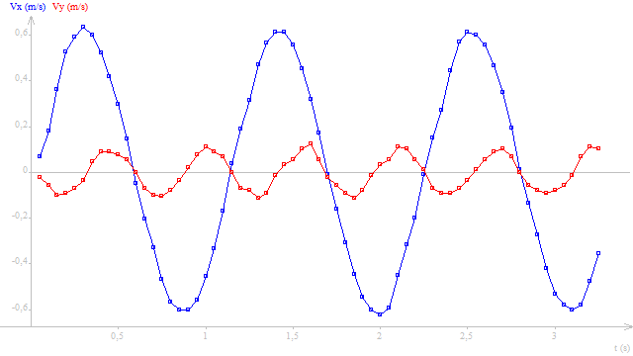

- Courbes Ec(t), Ep(t) et Em(t)

E.
1. L’énergie cinétique est maximale quand le pendule passe par la position d’équilibre (x=0 ; y=0). Elle est nulle aux points où l’élongation du pendule est maximale.
2. L’énergie potentielle de pesanteur est maximale aux points où l’élongation du pendule est maximale. Elle est nulle quand le pendule passe par la position d’équilibre (x=0 ; y=0).
3. La courbe de tendance de Em(t) montre que l’énergie mécanique diminue au cours du temps. Il y a une dissipation de l’énergie mécanique du pendule à cause des frottements de l’air.
4. L’évolution du pendule est caractérisée par un transfert partiel d’énergie potentielle en énergie cinétique ou inversement.

